Verkeersbesluit voor het aanwijzen van parkeerplaatsen voor het opladen van elektrische voertuigen aan Salamanderstraat te Maarheeze
2026-456470 D

College van burgemeester en wethouders van de gemeente Cranendonck,
Gelet op
- Artikel 18 eerste lid, onder d van de Wegenverkeerswet 1994 (hierna: WVW1994) zijn burgemeester en wethouders bevoegd tot het nemen van verkeersbesluiten in de gemeente Cranendonck.
- Artikel 15, eerste lid, van de WVW1994 moet een verkeersbesluit worden genomen voor de plaatsing of verwijdering van de in artikel 12 van het Besluit administratieve bepalingen inzake wegverkeer (hierna: BABW) genoemde verkeerstekens, alsmede voor onderborden voor zover daardoor een gebod of verbod ontstaat of dit wordt gewijzigd.
- Artikel 15, tweede lid, van de WVW1994 moet een verkeersbesluit worden genomen voor maatregelen op of aan de weg tot wijziging van de inrichting van de weg of het aanbrengen of verwijderen van voorzieningen ter regeling van het verkeer, indien de maatregelen leiden tot een beperking of uitbreiding van het aantal categorieën weggebruikers dat van een weg of weggedeelte gebruik kan maken.
Grondslag
Overeenkomstig artikel 2, lid 1, sub a t/m d, van de WVW1994 en artikel 21 van het BABW op de bovengenoemde weg maatregelen dienen te worden genomen met als doel:
het verzekeren van de veiligheid op de weg;
het beschermen van weggebruikers en passagiers;
het in stand houden van de weg en het waarborgen van de bruikbaarheid daarvan;
het zoveel mogelijk waarborgen van de vrijheid van het verkeer.
Voorts artikel 2, lid 3, sub a, van de WVW1994
het bevorderen van een doelmatig of zuinig energiegebruik.
Op basis van bovenstaande overweging en met inachtneming van:
- uitvoeringsvoorschriften BABW inzake verkeerstekens;
- de Algemene wet bestuursrecht (hierna: Awb);
- Mandaat-, machtiging-, en volmachtbesluit gemeente Cranendonck 2024.
Motivering en belangenafweging
Overwegende dat:
- de in dit genoemde verkeersbesluit genoemde weg in eigendom, beheer en onderhoud is van de gemeente Cranendonck;
- de in dit genoemde verkeersbesluit genoemde weg binnen de bebouwde kom ligt van de kern Maarheeze;
- de Salamanderstraat een erftoegangsweg is waar een maximumsnelheid geldt van 30 km/u;
- in de Salamanderstraat parkeren mogelijk is voor met name bewoners en bezoekers;
- de provincies Noord-Brabant en Limburg elektrisch rijden willen bevorderen en samen de NAL regio Zuid vormen;
- de gemeente Cranendonck invulling geeft aan de doelstellingen en vereisten zoals opgenomen in de Nationale Agenda Laadinfrastructuur (NAL);
- de gemeente Cranendonck een overeenkomst is aangegaan met Opcharge en Qwello (voorheen: Park&Charge) voor het verlenen van openbare laaddiensten;
- met de nieuwe oplaadlocatie voorzien wordt in een oplaadmogelijkheid waardoor het gebruik van elektrische voertuigen wordt gestimuleerd, gefaciliteerd en gewaarborgd;
- door de opmars van het bezit en gebruik van elektrische voertuigen is het gewenst om het aantal oplaadlocaties op strategische punten te vergroten;
- dat de gemeente Cranendonck een Integrale Laadvisie Cranendonck heeft vastgesteld op 4 februari 2025;
- het op basis van behoefte gewenst is om op deze locatie twee parkeervakken aan te wijzen als parkeerplaats voor het uitsluitend opladen van elektrische voertuigen;
- dat ongeacht een eventuele toename van de parkeerdruk de gemeente Cranendonck het plaatsen van laadpalen in de openbare ruimte dusdanig belangrijk vindt dat op deze locatie twee parkeerplaatsen worden aangewezen voor het laden van elektrisch aangedreven voertuigen;
- dat ongeacht de eventuele toename van de parkeerdruk de weg en parkeerplaatsen in stand worden gehouden en de bruikbaarheid hiervan gewaarborgd blijft;
- dat in beginsel één parkeerplaats ingericht wordt en bij veel gebruik de tweede parkeerplaats ook ingericht wordt voor het opladen van elektrische voertuigen;
- de parkeervakken aangewezen worden in de Salamanderstraat tegenover woningen huisnummers 3 en 5 omdat dit strategisch gezien de meest geschikte locatie is om in te richten als oplaadlocatie voor elektrische voertuigen;
- ‘de meest geschikte locatie’ is beoordeeld aan de hand van opgestelde criteria zoals opgenomen in de Integrale Laadvisie Cranendonck;
- het de eigenaar of houder van een elektrische auto is toegestaan deze auto te parkeren op door het college gereserveerde parkeerplaatsen voor het opladen van een elektrische auto, indien de auto wordt aangesloten én geladen aan het oplaadpunt van de parkeerplaats;
- niet aansluiten en/ of niet laden van elektrische voertuigen op de aangewezen oplaadparkeerplaatsen strafbaar is;
- voertuigen met enkel een verbrandingsmotor niet meer op deze parkeerplaatsen mogen parkeren en dit strafbaar is;
- met deze verkeersmaatregel wordt gezorgd voor het verzekeren van de veiligheid op de weg alsmede het beschermen van de weggebruikers en passagiers;
- met deze verkeersmaatregel de wegen zoveel mogelijk in stand worden gehouden en de bruikbaarheid en de vrijheid wordt gewaarborgd;
- het treffen van een of meerdere verkeersmaatregelen een normale maatschappelijke ontwikkeling is waarmee eenieder kan worden geconfronteerd en waarvan de nadelige gevolgen in beginsel voor rekening van de betrokkenen te blijven;
- er geen aanwijzingen zijn dat er sprake is van belangen die strijdig zijn met de gewenste verkeersmaatregelen, in die mate dat gesproken kan worden van onevenredigheid als bedoeld in artikel 3:4, lid 2, van de Awb;
- er binnen de gestelde termijn zienswijzen zijn ingediend. De inhoud van deze zienswijzen is betrokken bij de besluitvorming. Na afweging van de ingebrachte argumenten wordt geconcludeerd dat deze geen aanleiding geven om het ontwerpbesluit aan te passen.
Mede gelet op
- Gelet op artikel 24 van het BABW is overleg gepleegd met de politie.
- Gelet op artikel 26 van het BABW wordt dit besluit bekendgemaakt door op de in de artikelen 5 onderscheidenlijk 6 van de Bekendmakingswet bepaalde wijze.

Besluit
Op grond van vorenstaande overwegingen besluit:
tot het aanwijzen van twee parkeerplaatsen bedoeld voor het uitsluitend opladen van elektrische voertuigen in de parkeervakken in de Salamanderstraat te Maarheeze tegenover huisnummers 3 en 5, door het plaatsen van verkeersbord E08c van het onderbord in OB504 conform model van bijlage I van het Reglement Verkeersregels en Verkeerstekens 1990;
de verkeersmaatregelen vast te hebben gelegd op bijbehorende afbeeldingen met zaaknummer 2026-456470:
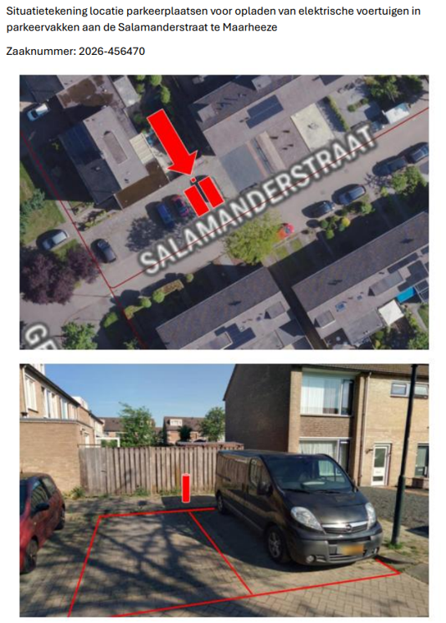

Aldus besloten te Cranendonck, 04-05-2026
Met vriendelijke groet,
namens burgemeester en wethouders van Cranendonck,
J. van Deursen
Medewerker Verkeer en Openbare verlichting

U kunt reageren op het besluit
Bent u als belanghebbende het niet eens met het besluit én heeft u hierop destijds (tijdig) een zienswijze ingediend? Dan kunt u uw beroep indienen binnen 6 weken na de dag van deze bekendmaking. U verstuurt het beroepschrift per post vóór het einde van de termijn aan de rechtbank te ’s-Hertogenbosch. Bij de rechtbank moet het vóór het einde van de termijn zijn bezorgd.
Uw beroepschrift bevat ten minste het volgende:
- uw naam en het adres;
- de datum waarop u het beroepschrift verstuurt;
- het nummer van het verkeersbesluit;
- een omschrijving van het besluit waartegen uw beroepschrift is gericht;
- waarom u het beroepschrift indient;
- uw ondertekening.
Ook moet u zo mogelijk een afschrift van het besluit waartegen het beroep zich richt kunnen overleggen. Meer informatie hierover vindt u op www.rechtspraak.nl.
Het indienen van een beroepschrift heeft geen schorsende werking op dit besluit.
Voorlopige voorziening
Het is mogelijk om, naast het indienen van uw beroepschrift, een verzoek tot het treffen van een voorlopige voorziening in te dienen. Dit kan wanneer een beroepschrift is ingediend en wanneer onverwijlde spoed, gelet op het betrokken belang, dit vereist. Dit verzoek dient te worden gericht aan de voorzieningenrechter van de rechtbank te ’s-Hertogenbosch, Sector Bestuursrecht, Postbus 90125, 5200 MA ’s-Hertogenbosch. U kunt ook digitaal het verzoek om voorlopige voorziening indienen bij genoemde rechtbank via www.rechtspraak.nl (zoek op ‘Voorlopige voorziening bestuursrecht’). Daarvoor moet u wel beschikken over een elektronische handtekening (DigiD). Kijk op de genoemde website voor de precieze voorwaarden.
Voor het behandelen van een verzoek om een voorlopige voorziening wordt griffierecht geheven. Over de hoogte en de wijze van betaling van het griffierecht kunt u informatie verkrijgen bij de rechtbank ’s-Hertogenbosch.

